Вірші про лютий

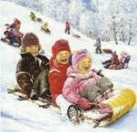
Лютий
Скаче біла завірюха
На блакитному коні,
Лине снігу потеруха
По ламкій озимині.
Поле голе, нахололе,
Тонко дзвонить, мов кришталь.
Завірюха гучно коле
Копитами білу даль.
Лунко репається крига
На озерах і ставках.
Вітер крутиться, мов дзиґа,
На долині та в ярах.
Невгамовна завірюха
Гори снігу наміта
І гукає в білі вуха
Приголомшеним хатам.
Завірюха валить валом
Через зиму навпростець,
А за нею гонить чвалом,
Юний Лютий-молодець.
Л. Горлов

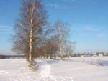
Лютий
Лютий в гості на гостину
Кличе всю свою родину.
Та родина – чимала,
Суне й суне без числа:
Морозища, морозенки —
І великі, і маленькі;
Завірюхи капловухі,
І сніжинки-балеринки,
І Вітренко, і вітрисько —
Вже вони близенько, близько.
Ще до ночі в темнім борі
Вся родина буде в зборі.
Запита родину Лютий,
Чи то кожний добре взутий?..
Гей, у танець!.. І зі сну
Збудять танцями весну!
О. Сенатович


Лютий
Другий місяць зветься Лютий,
А лютує він тому,
Що на світі довго бути
Не доводиться йому.
Хоче Лютий, щоб на світі
Панувала вік зима.
Та поволі сонце гріти
Починає крадькома.
Довші дні, коротші ночі.
Гульк — уже й струмок тече!
Лютий враз як зарегоче,
Знов морозом припече.
Та як здійме враз хуртечу,
Як засипле снігом дах!
Люди добре топлять печі,
Щоб не змерзнуть у хатах.
Та здаля вже крок по кроку
Йде весна, веселий час.
І, розгніваний, до строку
Лютий геть тіка від нас.
Н. Забіла

Загадка
Аж тріщить мороз, лютує.
Сніжна віхола танцює.
А ставок у лід закутий.
Що за місць, діти?
С. Жупанин

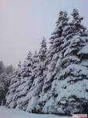
Лютий
Лютий — місяць дуже лютий:
Запитає, в чому взутий?
Виє хуга-завірюха,
Не пускає без кожуха.
Але сонечко сміється,
Стиха до землі проб'ється,
Хоч частинку, хоч хвилинку,
А погріє її спинку.
Л. Кондрацька


Лютий
Мерзне в лютому вода
Навіть у криниці,
І лісничий підклада
Сіно в годівниці.
А забавок у зими –
Годі рахувати:
Нас чекають ковзани,
Лижі та санчата.
А. Ленок

Лютий
Братик січня – білий лютий,
В білі валяночки взутий.
Біла шапка, рукавиці,
Тільки світяться очиці,
А личко рум′яне,
Як сонечко раннє.
Пустотливий січня братик
Кида в вікна сніг лапатий,
Сипле й сипле сніг під ноги,
Замітає всі дороги.
Братик січня не вгаває,
Поспішає, поспішає…
Здогадався пустунець,
Що зимі іде кінець.
Олесь Лупій

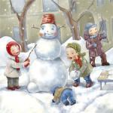
Лютий
Вже сонце над землею
що новий день, то вище.
Північний лютий вітер
не так зловтішно свище.

Поглянь! З дахів спадають
скупі, замерзлі сльози.
І соком повнять тіло
ослаблі верболози.

Зима хоча й береться,
але безсила нині,
бо вже весна проснулась,
розкривши очі сині.
Лідія Кир′яненко

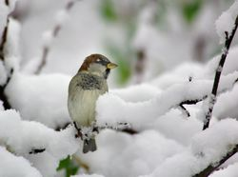
Лютий
Із братом Січнем схожі ми,
Хоча і не близнята.
Без нас не буде і зими,
Як нас без мами й тата.

Зима відходить. Їй сліди
Я замітаю вчасно!
Лечу – туди, біжу – сюди,
Тому й лютую часто.

Загадка
Другий він в календарі,
Холодно у цій порі.
Снігопади, завірюха,
Всі ховають в шапки вуха.
(Лютий)
Н.Гуркіна

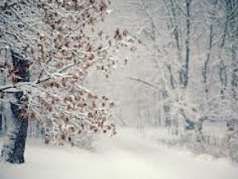
Лютий
Місяць Лютий з Вітром грає,
заметілями лякає,
Та, чим більш сніжку надворі,
тим розкішніше в коморі.
Т. Маршалова

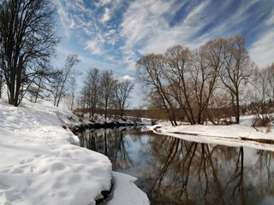
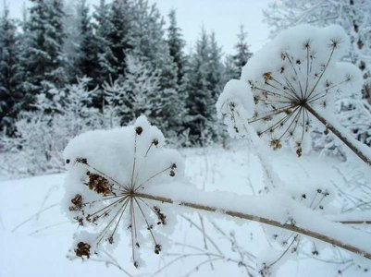
Лютий
Дзвонять краплі дрібно-дрібно.
Йде зима у сукні срібній.
Кличе лютого:
- Ану ж!
Поспішай сюди чимдуж!
Чом ти марно час гайнуєш,
Не хурделиш, не лютуєш?
Втупив лютий очі в сніг:
- Лютував я , скільки міг.
Гнав у поле заметілі,
Простеляв запони білі.
Загнуздавши вітрюганів,
Наганяв на луг туманів.
А старавсь таки дарма –
Притомився, сил нема.
Та й в запасі в мене днів
Менше, ніж в моїх батьків.
То ж чи хочеш ти, чи ні –
А поступишся весні.
Т.Коломієць

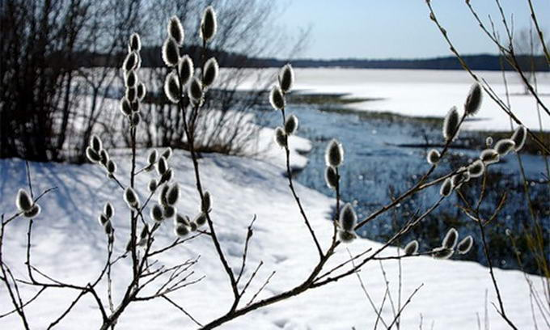
Лютий
Лютий морозець гукає –
Малюки нехай тікають.
То пройма до кісточок —
Одягаю кожушок,
Починаю в сніжки грати —
Він хапає рученята,
Одягаю рукавички —
А мороз щипає щічки.
О.Коваленко
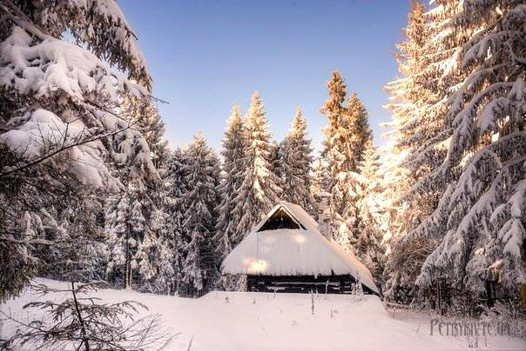
Чому Лютий короткий
. Чи то жарт напівзабутий,
Чи одна із небилиць —
Тільки чув я, ніби Лютий
Довгий-довгий був колись.
Він у щапці-невидимці
Мандрував собі щодня
По дорозі, по стежинці,
Де не ступить — наче глиця
Стане вмить колючий сніг,
На льоту замерзне птиця
І впаде йому до ніг.
А дихне — ставки і ріки
Лід засклить аж до весни,
І поснуть, бува, навіки
Судаки, лящі, лини.
По горбах і кручах голих
Мерзнуть кози і зайці...
І забили тут на сполох
Побратими-місяці.
На узліссі просто неба
Раду скликали мерщій.
— Гріти землю швидше треба!
Загули навперебій.
Ну, а Лютий не зважає,
Все те байдуже йому,
Не припас, мовляв, тепла я,
Де ж тепер його візьму?
І сказали побратими:
— Це турбота не твоя,
Вахту Березень нестиме
Від сьогоднішнього дня.

... Чи то жарт напівзабутий,
А чи й вигадка, гляди,—
Тільки от говорять люди,
Що відтоді місяць Лютий
Став короткий назавжди.
Вадим Скомаровський

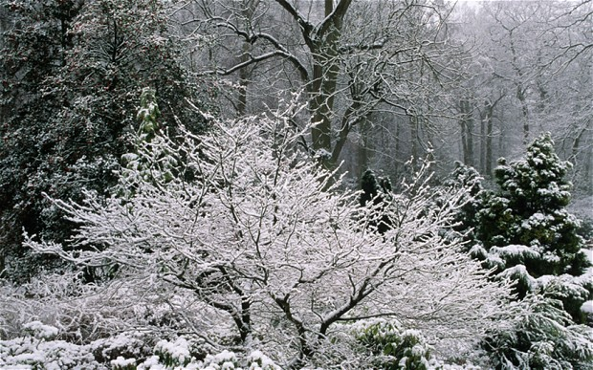
Лютий
Дмуть вітри — це хурделить лютий,
Нагорта в кучугури сніг.
Всі річки в товстий лід закутав,
І метелицю приберіг.
Н.Красоткіна

